
4 การเทิดทูนสถาบันพระมหากษัตริย์
แผนการจัดการเรียนรู้ที่
1 ชั่วโมง

1 ผลการเรียนรู้/จุดประสงค์การเรียนรู้
1.1 ผลการเรียนรู้
ข้อ 4 เป็นแบบอย่างและมีส่วนร่วมในการจัดกิจกรรมที่แสดงออกถึงความรักชาติ ยึดมั่นในศาสนา และเทิดทูนสถาบันพระมหากษัตริย์
1.2 จุดประสงค์การเรียนรู้
1) เห็นคุณค่าและความสำคัญของการเทิดทูนสถาบันพระมหากษัตริย์ได้
2) ปฏิบัติตนที่แสดงออกถึงการเทิดทูนสถาบันพระมหากษัตริย์ได้
2 สาระสำคัญ/ความคิดรวบยอด
สถาบันพระมหากษัตริย์เป็นศูนย์รวมจิตใจของประชาชน ดังนั้นทุกคนจึงต้องร่วมมือกันแสดงออกถึงการเทิดทูนสถาบันพระมหากษัตริย์
3 สาระการเรียนรู้
• การปฏิบัติตนที่แสดงออกถึง
- การเทิดทูนสถาบันพระมหากษัตริย์
4 สมรรถนะสำคัญของผู้เรียน
4.1 ความสามารถในการสื่อสาร
4.2 ความสามารถในการคิด
1) ทักษะการคิดวิเคราะห์
2) ทักษะการนำความรู้ไปใช้
4.3 ความสามารถในการใช้ทักษะชีวิต

5 คุณลักษณะอันพึงประสงค์/ค่านิยม
5.1 คุณลักษณะอันพึงประสงค์
1) รักชาติ ศาสน์ กษัตริย์ 2) ใฝ่เรียนรู้ 3) มุ่งมั่นในการทำงาน
5.2 ค่านิยม
1) มีความรักชาติ ศาสนา พระมหากษัตริย์
2) ใฝ่หาความรู้ หมั่นศึกษาเล่าเรียนทั้งทางตรงและทางอ้อม
6 กิจกรรมการเรียนรู้
1. นักเรียนร่วมกันร้องเพลงสรรเสริญพระบารมี
เพลงสรรเสริญพระบารมี
คำร้อง : สมเด็จพระเจ้าบรมวงศ์เธอ เจ้าฟ้ากรมพระยานริศรานุวัดติวงศ์
ทำนอง : พระเจนดุริยางค์ (ปิติ วาทยะกร)
ข้าวรพุทธเจ้า เอามโนและศิระกราน
นบพระภูมิบาลบุญดิเรก เอกบรมจักริน
พระสยามินทร์พระยศยิ่งยง เย็นศิระเพราะพระบริบาล
ผลพระคุณ ธ รักษา ปวงประชาเป็นสุขศานต์
ขอบันดาล ธ ประสงค์ใด จงสฤษดิ์ดัง
หวังวรหฤทัย ดุจถวายชัย ชโย

แล้วสนทนาในประเด็นต่อไปนี้
1) นักเรียนมีความรู้สึกอย่างไรเมื่อร้องเพลงนี้
2) บทเพลงนี้มีความหมายอย่างไร
โดยครูกระตุ้นให้นักเรียนทุกคนมีส่วนร่วมในการแสดงความคิดเห็น
2. ครูนำบัตรภาพพระมหากษัตริย์ไทยมาติดไว้บนกระดาน แล้วสุ่มตัวแทนนักเรียน 9 คน ออกมาเลือกบัตรคำที่เกี่ยวข้องกับเหตุการณ์ที่สำคัญของพระมหากษัตริย์ไปติดไว้ใต้บัตรภาพให้ถูกต้อง
3. นักเรียนเข้ากลุ่ม โดยแบ่งเป็น 9 กลุ่ม แล้วให้แต่ละกลุ่มร่วมกันศึกษาความรู้เกี่ยวกับคุณค่าและความสำคัญของการเทิดทูนสถาบันพระมหากษัตริย์ แล้วให้นักเรียนช่วยกันหาภาพพระมหากษัตริย์
ที่กลุ่มของตนสนใจที่จะศึกษา (โดยห้ามซ้ำกัน) เกี่ยวกับพระราชกรณียกิจที่สำคัญ
4. นักเรียนแต่ละกลุ่มร่วมกันวิเคราะห์คุณค่าและความสำคัญของการเทิดทูนสถาบันพระมหากษัตริย์
แล้วเขียนสรุปเป็นองค์ความรู้ของกลุ่มและรายงานการทำงานของกลุ่มตนเอง เสร็จแล้วผลัดกันอธิบายคำตอบให้สมาชิกในกลุ่มฟัง ผลัดกันซักถามข้อสงสัย และอธิบายจนสมาชิกทุกคนมีความเข้าใจชัดเจนตรงกัน

5. ตัวแทนแต่ละกลุ่มออกมานำเสนอผลงานหน้าชั้นเรียน ครูและเพื่อนกลุ่มอื่นผลัดกันตรวจสอบ
ความถูกต้อง
6. นักเรียนแต่ละคนเขียนบทกลอนแสดงความรู้สึกเทิดทูนสถาบันพระมหากษัตริย์ลงในบัตรคำ และทำกิจกรรมฝึกคิดฝึกทำ เรื่อง คุณค่าและความสำคัญของการเทิดทูนสถาบันพระมหากษัตริย์ จากหนังสือกิจกรรม โดยให้นักเรียนฝึกร้องเพลงภูมิพลแผ่นดินและอธิบายความหมายของเพลง
7. นักเรียนแต่ละคนนำบทกลอนของตนเองติดไว้บนกระดาน ครูและเพื่อนๆ ช่วยกันแสดงความคิดเห็นและชื่นชมผลงานของนักเรียน
8. ครูและนักเรียนร่วมกันสรุปความรู้เกี่ยวกับคุณค่าและความสำคัญของการเทิดทูนสถาบันพระมหากษัตริย์

7 การวัดและประเมินผล
วิธีการ | เครื่องมือ | เกณฑ์
สังเกตพฤติกรรมการทำงานรายบุคคล | แบบสังเกตพฤติกรรมการทำงานรายบุคคล | ระดับคุณภาพ 2 ผ่านเกณฑ์
สังเกตพฤติกรรมการทำงานกลุ่ม | แบบสังเกตพฤติกรรมการทำงานกลุ่ม | ระดับคุณภาพ 2 ผ่านเกณฑ์
ประเมินความสามารถในการสื่อสาร ความสามารถในการคิด และความสามารถ  ในการใช้ทักษะชีวิต | แบบประเมินสมรรถนะสำคัญของผู้เรียน | ระดับคุณภาพ 2 ผ่านเกณฑ์
สังเกตการแสดงออกถึงความรักชาติ ศาสน์ กษัตริย์ ใฝ่เรียนรู้ และมุ่งมั่นในการทำงาน | แบบประเมินคุณลักษณะอันพึงประสงค์ | ระดับคุณภาพ 2 ผ่านเกณฑ์
สังเกตการแสดงออกถึงความรักชาติ ศาสนา  พระมหากษัตริย์ และใฝ่หาความรู้ หมั่นศึกษา  เล่าเรียนทั้งทางตรงและทางอ้อม | แบบประเมินค่านิยมหลักของคนไทย  12 ประการ | ระดับคุณภาพ 2 ผ่านเกณฑ์

8 สื่อ/แหล่งการเรียนรู้
8.1 สื่อการเรียนรู้
1) หนังสือกิจกรรม หน้าที่พลเมือง 5-6 ม.3
2) หนังสือเรียน หน้าที่พลเมือง วัฒนธรรม และการดำเนินชีวิตในสังคม ม.3
3) เพลงสรรเสริญพระบารมี
4) บัตรคำ
5) บัตรภาพ
8.2 แหล่งการเรียนรู้
—

บัตรคำ

สถาปนากรุงรัตนโกสินทร์
ยุคทองของวรรณคดี
หนังสือเรียนเล่มแรก
นักดาราศาสตร์ไทย
ไปรษณีย์โทรเลข
กิจการเสือป่าและลูกเสือ
รัฐธรรมนูญ
บริจาคทรัพย์บำรุงศาสนา
เศรษฐกิจพอเพียง

บัตรภาพ

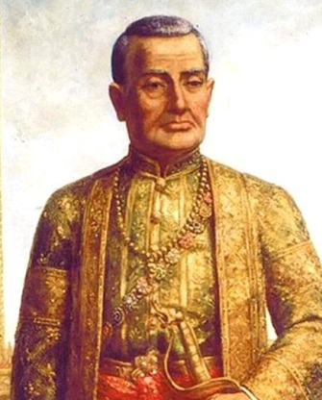  ภาพพระบาทสมเด็จ  พระพุทธยอดฟ้าจุฬาโลกมหาราช | 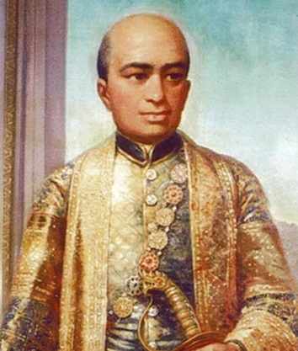  ภาพพระบาทสมเด็จ  พระพุทธเลิศหล้านภาลัย | 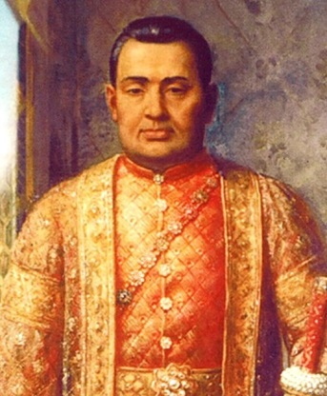  ภาพพระบาทสมเด็จ  พระนั่งเกล้าเจ้าอยู่หัว
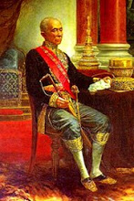  ภาพพระบาทสมเด็จ  พระจอมเกล้าเจ้าอยู่หัว | 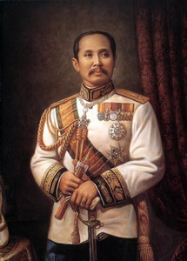  ภาพพระบาทสมเด็จ  พระจุลจอมเกล้าเจ้าอยู่หัว | 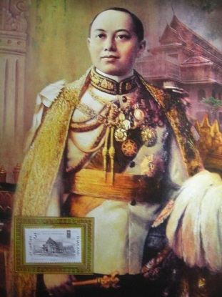  ภาพพระบาทสมเด็จ  พระมงกุฎเกล้าเจ้าอยู่หัว
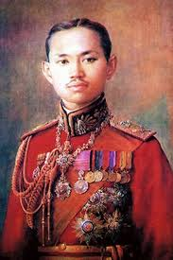  ภาพพระบาทสมเด็จ  พระปกเกล้าเจ้าอยู่หัว | 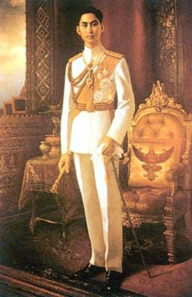  ภาพพระบาทสมเด็จ  พระปรเมนทรมหาอานันทมหิดล | 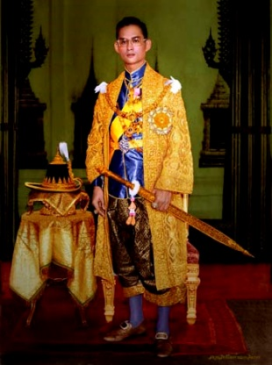  ภาพพระบาทสมเด็จ  พระปรมินทรมหาภูมิพลอดุลยเดช
ที่มา : http://th.wikipedia.org/wiki

แบบบันทึกหลังแผนการสอน

ความเห็นของผู้บริหารสถานศึกษาหรือผู้ที่ได้รับมอบหมาย
ข้อเสนอแนะ

ลงชื่อ
( )
ตำแหน่ง

ด้านความรู้

ด้านสมรรถนะสำคัญของผู้เรียน

ด้านคุณลักษณะอันพึงประสงค์/ค่านิยม

ด้านอื่นๆ (พฤติกรรมเด่น หรือพฤติกรรมที่มีปัญหาของนักเรียนเป็นรายบุคคล (ถ้ามี))

ปัญหา/อุปสรรค

แนวทางการแก้ไข

